实验五 研究 ICMP 数据包

学习目标
- 了解 ICMP 数据包的格式
- 使用 Packet Tracer 捕获并研究 ICMP 报文

简介：
ICMP是（Internet Control Message Protocol）Internet控制报文协议。它是TCP/IP协议族的一个子协议，用于在IP主机、路由器之间传递控制消息。控制消息是指网络通不通、主机是否可达、路由是否可用等网络本身的消息。这些控制消息虽然并不传输用户数据，但是对于用户数据的传递起着重要的作用。Packet Tracer 的模拟模式可以捕获流经整个网络的所有网络通信，但支持的协议数量有限。我们使用的网络中包含一台通过路由器连接到服务器的 PC，并且可以捕获从 PC 发出的 ping 命令的输出。

任务 1：使用 Packet Tracer 捕获和研究 ICMP 报文。

步骤 1. 捕获并评估到达 Eagle Server 的 ICMP 回应报文。
进入 Simulation（模拟）模式。Event List Filters（事件列表过滤器）设置为只显示 ICMP 事件。单击 Pod PC。从 Desktop（桌面）打开 Command Prompt（命令提示符）。 输入命令 ping eagle-server.example.com 并按 Enter 键。最小化 Pod PC 配置窗口。单击 Auto Capture/Play（自动捕获/播放）按钮以运行模拟和捕获事件。收到 "No More Events"（没有更多事件）消息时单击 OK（确定）。
在 Event List（事件列表）中找到第一个数据包，即第一条回应请求，然后单击 Info（信息）列中的彩色正方形。单击事件列表中数据包的 Info（信息）正方形时，将会打开 PDU Information（PDU 信息）窗口。单击 Outbound PDU Details（出站 PDU 详细数据）选项卡以查看 ICMP 报文的内容。请注意，Packet Tracer 只显示 TYPE（类型）和 CODE（代码）字段。

步骤 2. 捕获并评估到达 192.168.253.1 的 ICMP 回应报文。
使用 IP 地址 192.168.253.1 重复步骤 1。观看动画，注意哪些设备参与交换。

实例连接图如下：

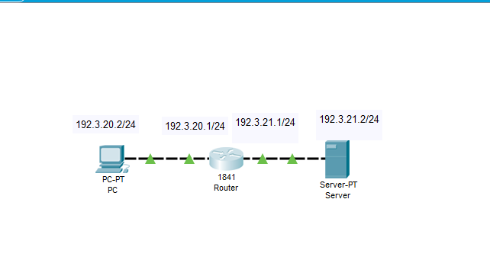
配置信息：
设备名称 | 端口名称 | IP地址 | 子网掩码 | 网关 | 其他配置
Router | F0/0 | 192.3.20.1/24 | 255.255.255.0 | 无 | 无
Router | F0/1 | 192.3.21.1/24 | 255.255.255.0 | 无 | 无
PC | NIC | 192.3.20.2/24 | 255.255.255.0 | 192.3.20.1 | 无
Server | NIC | 192.3.21.2/24 | 255.255.255.0 | 192.3.21.1

电脑ping 服务器 192.3.21.2

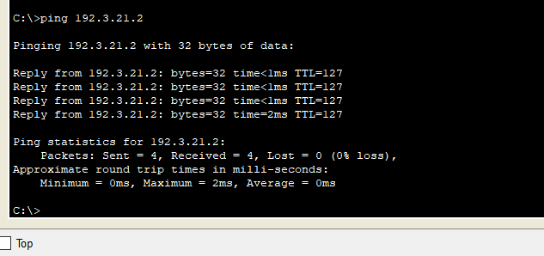

模拟图
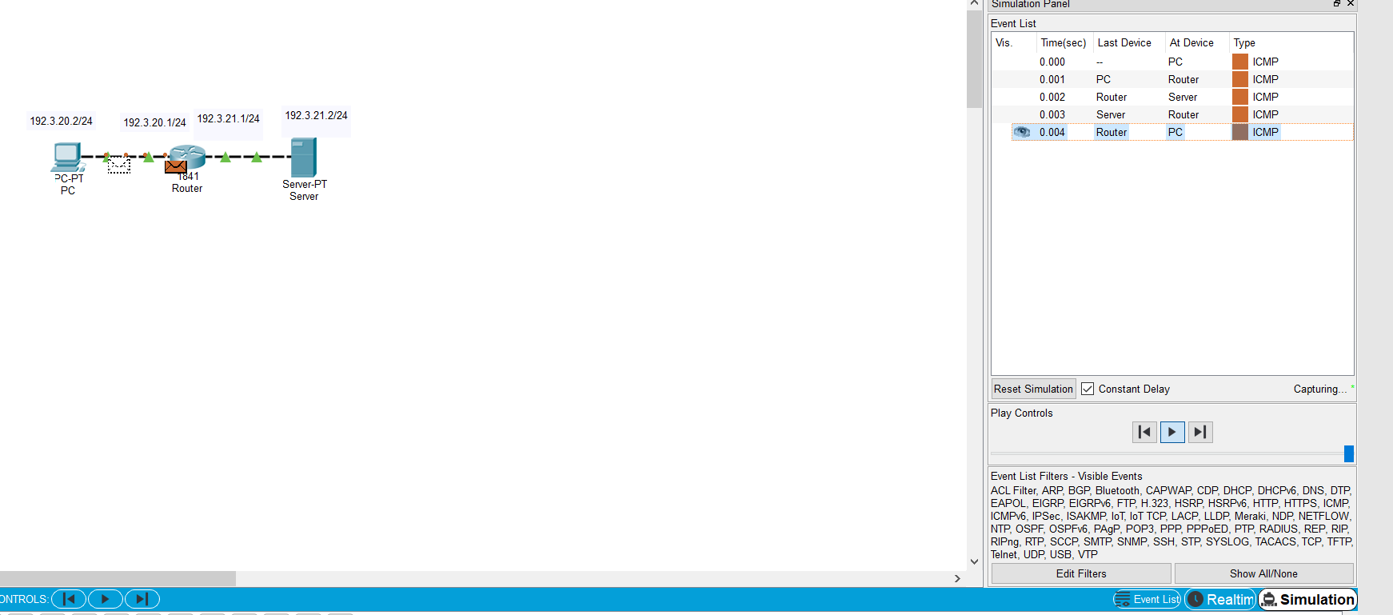
观察到电脑发送ping请求经过路由器转发，再由路由器发给服务器
然后再有服务器回复经路由器转发给电脑

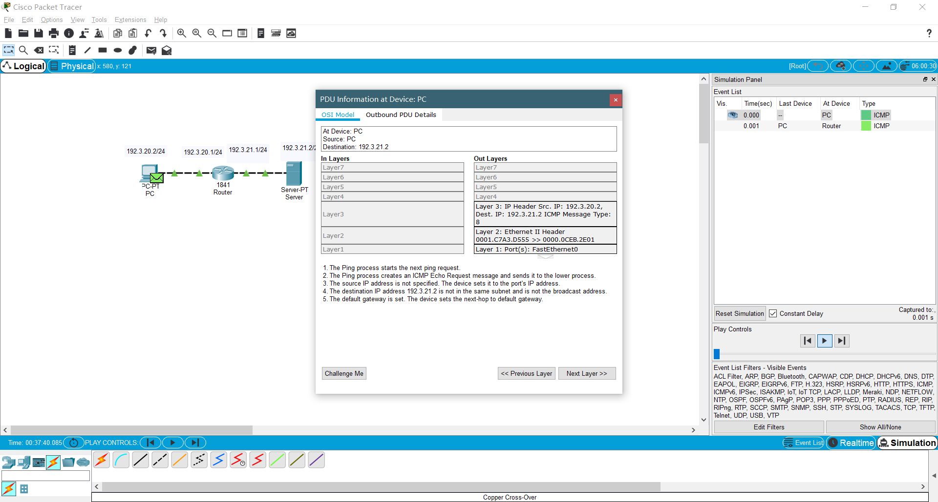
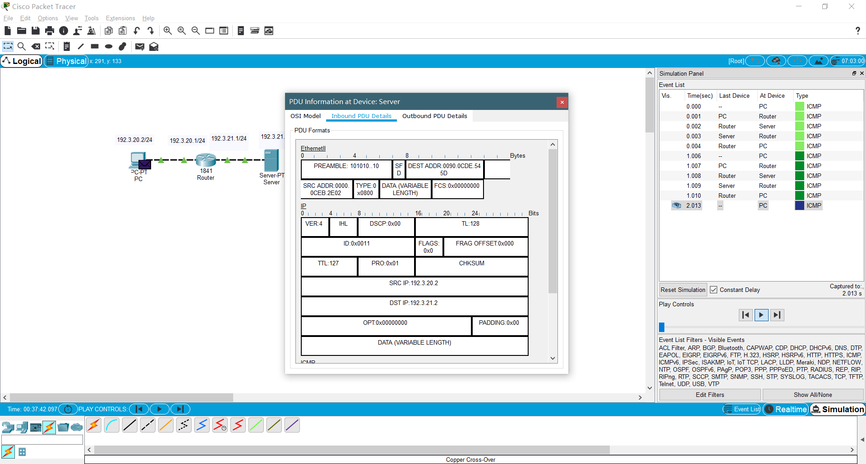

通过此次实验了解到路由器工作在第三层转发IP数据报。

